СУ, ФМИ
Приложения на математиката за моделирането на реални процеси

Моделиране
в
епидемиологията

Разработили: Ръководители:
Ана Илиева, ФН: 31311 Стефка Димова
Христо Владев, ФН: 80741 Тихомир Иванов
Мария Рангелова, ФН: 31312

София, юни 2015
Абстракт
В настоящия доклад са разгледани два модела, описващи разпространението на заразни болести – SIR модел и SIS модел за венерически заболявания. За намиране на числено приближено решение са реализирани явен метод на Ойлер и четириетапен метод на Рунге-Кута. Използван е метод на Рунге за практическа оценка на реда на сходимост на двата метода. Изследвано е влиянието на параметрите на SIR модела.

1.Исторически преглед

Инфекциозните заболявания имат решаващо влияние върху историята на човечествтото. Черната чума от XIV век взема живота на почти 1/3 от тогавашното население на Европа. Това не само е най-смъртоносната пандемия, но е и първата, която засяга почти всички точки на земното кълбо. Черната чума е била изключително заразна и на практика нелечима. В повечето случаи от появяването на първите симптоми до смъртта на заразения пациент са минавали едва няколко часа. Деветдесет процента от разболелите се са умирали, независимо от усилията на лекарите. Последиците от чумата създават редица религиозни, социални и икономически катаклизми, които имат дълбок ефект върху хода на историята на Европа. Отнема 150 години на популацията на Европа да се възстанови.
Първата голяма епидемия в САЩ е Жълтата треска във Филаделфия през 1793г., от която умират 5000 човека от общо население 50000. Тази епидемия има огромен ефект върху живота и политиката на страната.
Тукидид описва Атинската чума (430 – 428 пр.Хр.), от която на експедиция умират 1050 от 4000 войници. Той прави детайлно описание на симптомите: някои са толкова ужасяващи, че последният от тях, амнезията, изглежда като благословия. Интересна особеност на това описание е, че не е упоменато заразяване на човек от човек, което днес предполагаме за повечето нови заболявания. За такова започва да се говори едва през 19 век. В настоящия доклад ще се интересуваме единствено от моделиране на инфекциозни заболявания, в които основното средство за разпространиение е контакт между хората.

2. Увод

Думата епидемиология произхожда от гръцките epi (сред), demos (хора, област), logos (наука), в буквален превод „наука за това, което е сред хората”. Занимава се с причините за възникването и разпространението на болестите в човешките общества и прилага получените знания за ограничаване и ликвидиране на тези болести. Въпреки че планувани експерименти могат да се използват за извличане на информация в много науки, екперименти с инфекциозни заболявания в човешката популация не са възможни поради етически и морални причини. Единствените налични данни са тези от вече случили се епидемии. Уви, дори тези данни са непълни и неточни, тъй като няма сведения за всички случаи на зараза. Понеже повтарящи се експерименти и данни обикновено не са достъпни в епидемиологията, използваме математически модели, за да проведем нужните теоретични експерименти. За да можем да създадем добър модел, е нужно да направим правилните предположения. Основният проблем за моделиращия е да направи вярната комбинация от налични данни, да постави значим въпрос и да създаде математически модел, който да доведе до отговор.
Научните трудове на Кърмак и Маккендрик (1927, 1932, 1933) имат огромно влияние върху развитието на математическите модели за разпространяване на заразни заболявания и продължават да бъдат актуални в много ситуации на епидемии. Първият от тези трудове поставя основата на моделирането на инфекции, при които се придобива имунитет след излекуване. Смята се, че популацията е константна, не се отчитат настъпили раждания или смърт в разглеждания период. Ако един или група от инфектирани индивиди се внедрят в многобройна популация, основен въпрос е да се опише разпространението на инфекцията като функция на времето.

3. Видове модели

Почти всички математически модели в епидемиологията се основават на една и съща предпоставка - популацията може да бъде разделена на различни класове от хора според това на какъв етап от болестта са.
При SI модела популацията е разделена на две части:
S - податливи (susceptible) – тези, които биха могли да се заразят;
I - инфектирани (infected) – тези, които са заразени и могат да разпространят болестта.
При SEIR модела популацията се разделя на 4 части:
S - податливи (susceptible);
E - (exposed) – те могат да заразят податлив, но при тях все още не са се появили отличителните черти на болестта;
I - инфектирани (infected);
R - отстранени (removed) - това са индивиди, които се изключват от инфектираните поради изолиране, излекуване, постигнат имунитет към заразата или смърт, т.е. те не са податливи и не биха могли да се заразят.
По-подробно ще се спрем на SIR модела и SIS модела за венерически болести.

3.1. Класически SIR модел

SIR моделът е един от най-простите, но резултатите, които дава, са изключително добри. Тук индивидите са класифицирани в 3 групи – податливи (susceptible), инфектирани (infected) и отстранени (removed). В началото почти всички хора са податливи, те никога не са имали контакт със заболяването и могат да се заразят, след което преминават към класа на инфектираните. Инфектираните индивиди разпространяват заразата сред податливите и остават в класа на инфектираните за определен период от време (който наричаме инфекциозен период), преди да преминат към класа на отстранените. Счита се, че отстранените индивиди са придобили доживотен имунитет към болестта. Можем да опишем всеки от класовете като функция на времето t, т.е.
S(t) – брой податливи индивиди в момент t;
I(t) – брой инфектирани индивиди в момент t;
R(t) – брой отстранени индивиди в момент t.
За да съставим диференциалните уравнения, които описват промяната, настъпваща във всеки един от класовете, въвеждаме две константи:
константа γ – скорост на отстранение;
константа β – скорост на заразяване.

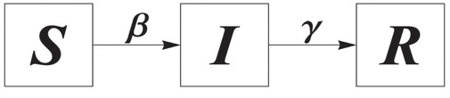
Податливите намаляват. Всеки заразен може да зарази податлив със скорост β. Заразените се изменят в зависимост от броя на инфектираните, броя на податливите и броя на отстранените. Отстранените се увеличават със скорост γ. От тези съображения получаваме следната система диференциални уравнения:
;
;
.

Тъй като , получаваме, където N е големината на населението.
В началото на епидемията (t=0) все още няма отстранени, заразените I₀ са малък брой, a податливите S₀ са останалата част от популацията и техният брой се доближава до N. В началния момент t=0 имаме

Основният въпрос, който си задаваме при ситуация на епидемия, е при дадени дали инфекцията ще се разпространи. В този случай се интересуваме как тя ще се развие във времето и кога ще започне да намалява.
Епидемия има, когато броят на заразените нараства, т.е. , или с други думи .
Да разгледаме :

Въвеждаме следното означение:
- относителна скорост на отстраняване. Замествайки в горната формула, получаваме:

В началния момент имаме
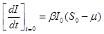
Тъй като , то получаваме, че .
Окончателно, епидемия е налице точно когато .

3.2. SIS модел за венерически заболявания

Инфекциите, предавани по полов път (напр. гонорея, хламидия, сифилис, СПИН), имат определени характеристики, които ги различават от останалите заболявания. Съществена разлика е, че болестта се разпространява предимно сред сексуално активната част от населението. В този случай предположението за равномерно разпределение на податливите не е оправдано. Понякога симптомите се появяват в късен етап на развитието на болестта. Друга важна разлика е фактът, че след излекуване не се придобива имунитет. Тук ще представим класически модел, който включва основните елементи при разпространението на венерически заболявания. За улеснение ще вземем предвид единствено хетеросексуалните контакти сред населението. Популацията се разделя на две групи – жени и мъже. Инфекцията се предава от индивид от едната група към индивид от другата група. (При по-сложни модели населението може да се раздели на повече групи според възрастта и сексуалната активност на индивидите.) Тъй като инкубационният период при венерическите заболявания е срванително кратък, няма нужда да включваме клас E (exposed). Да отбележим още, че раждане и смърт не се отчитат. С тези разсъждения можем да разделим населението на четири класа:

S* - податливи жени;
S – податливи мъже;
I* - заразени жени;
I – заразени мъже,
където I* инфектират S и респективно I инфектират S*:

S* I*
S I
Означаваме:
– брой жени;
– брой мъже.
Тогава във всеки момент от времето t имаме:

Въвеждаме и следните константи:
- скорост на заразяване при жените;
- скорост на заразяване при мъжете;
- скорост на отстраняване при жените;
- скорост на остраняване при мъжете.
По този начин получаваме следната система диференциални уравнения:

4. Числени методи

Диференциалните уравнения могат да опишат почти всяка система в природата, която се променя. Често обаче системите, които диефренциалните уравнения описват, са толкова сложни или големи, че чисто аналитично решение не може да бъде намерено. В такива системи компютърните симулации и числените методи са полезни. Числените методи за диференциални уравнения намират числено приближение на точното решение на диференциално уравнение.
Ще разгледаме няколко диференчни методи за задачата на Коши за обикновено диференциално уравнение от първи ред. Задачата, която решаваме, е следната:
Търси се диференцируема функция , която удовлетворява диференциалното уравнение
, при начално условие .
В интервала въвеждаме равномерна мрежа от точки:

Означаваме с стойностите на точното решение на задачата, а с - съответните приближени стойности, които намираме по някой числен метод. Разликата между точното и приближеното решение в дадена точка наричаме локална грешка на апроксимация - .

За намиране на приближено решение на функцията ще изпозлваме два числени метода – явен метод на Ойлер и четириетапен метод на Рунге-Кута за задачата на Коши:

След като знаем приближените стойности, можем да намерим и приближени стойности
но в :
Получаваме , .

4.1. Явен метод на Ойлер

Явният метод на Ойлер дава следното приближено решение:

Методът на Ойлер е едностъпков метод, т.е. знаейки стойността на приближеното решение в i-тата точка можем да намерим стойността на приближеното решение в (i+1) – та точка.

4.2. Четириетапен метод на Рунге-Кута

Методът на Рунге-Кута дава следното приближено решение:

Този метод също е едностъпков.

4.3. Резултати

Прилагаме двата числени метода с начални условия

върху мрежата . Да сравним получените резултати с дадено аналитично решение:

Ден | Аналитично решение | Ойлер | Относителна грешка (Ойлер) | Рунге-Кута | Относителна грешка(Рунге-Кута)
0 | 0 | 0 | 0 | 0 | 0
10 | 16.209911 | 16.19517813 | 0.00090888 | 16.20983725 | 4.54956E-06
20 | 64.785375 | 64.69761785 | 0.001354583 | 64.78509769 | 4.28037E-06
30 | 209.39056 | 209.0038681 | 0.001846749 | 209.3904043 | 7.43391E-07
40 | 631.537848 | 630.0947197 | 0.002285102 | 631.558519 | 3.27313E-05
50 | 1796.787864 | 1792.643157 | 0.002306731 | 1797.343989 | 0.000309511
60 | 4571.924954 | 4570.468778 | 0.000318504 | 4581.751414 | 0.002149305
70 | 9365.685043 | 9444.503967 | 0.008415714 | 9460.470008 | 0.010120452
80 | 14371.60682 | 14767.72671 | 0.027562672 | 14778.55647 | 0.028316224
90 | 17477.39711 | 18344.55885 | 0.049616184 | 18347.25777 | 0.049770607
100 | 18830.71755 | 20062.42057 | 0.065409245 | 20060.78599 | 0.065322442
110 | 19328.48593 | 20758.47778 | 0.073983646 | 20755.39423 | 0.073824112
120 | 19499.96579 | 21021.11947 | 0.078008018 | 21017.68071 | 0.077831671
130 | 19557.62273 | 21117.55359 | 0.079760761 | 21114.06401 | 0.079582335
140 | 19576.88855 | 21152.60621 | 0.080488667 | 21149.12808 | 0.080311002
150 | 19583.30481 | 21165.3007 | 0.080782886 | 21161.83766 | 0.08060605
160 | 19585.43981 | 21169.89196 | 0.080899493 | 21166.43834 | 0.080723157
170 | 19586.15001 | 21171.5517 | 0.08094504 | 21168.10292 | 0.080768957
180 | 19586.38624 | 21172.15159 | 0.080962631 | 21168.70508 | 0.080786666
190 | 19586.46481 | 21172.3684 | 0.080969364 | 21168.9229 | 0.080793451
200 | 19586.49094 | 21172.44676 | 0.080971922 | 21169.00169 | 0.080796032

Използвайки метода на Ойлер, в първите 7000 пресметнати точки получаваме грешка, по-малка от 0.85%. В сравнение с това, при метода на Рунге-Кута в първите 4000 точки получаваме грешка, над 100 пъти по-малка. Това показва, че четириетапният метод на Рунге-Кута е значително по-точен. При следващите апроксимации грешката нараства до 8% и при двата метода.

4.4. Практическа оценка на реда на сходимост

Понякога се налага да се направи практическа оценка на реда на сходимост, за да се уверим, че програмата се изпълнява правилно или дали метод с неизвестна грешка на апроксимация е достатъчно точен.

4.4.1. Метод на Рунге

Ще разгледаме случая, когато точното решение на задачата не е известно. Нека
са приближените стойности на решението в точката , пресметнати съответно със стъпки по някакъв метод, чиято скорост на сходимост е от ред . Имаме:

откъдето получаваме

За всяка точка i от мрежата пресмятаме числото
.
Ако за пресметнатите във всички (или в достатъчно много) общи точки от мрежите имаме , то можем да считаме, че s е реалният ред на сходимост на числения метод.

4.4.2. Резултати от оценката

Прилагаме метода на Рунге за практическа оценка на реда на сходимост за числения метод на Ойлер и за четириетапния метод на Рунге-Кута и установяваме, че действително методът на Ойлер дава локална грешка на апроксимация , a този на Рунге-Кута – .

5. Влияние на параметрите

В тази глава ще разгледаме как двата параметъра (скорост на заразяване) и (скорост на отстраняване) влияят на разпространението на болестта.
В следващите графики ще приложим метода на Рунге-Кута с начални условия

върху мрежата за период от 200 дни.
На графика 1 са изобразени функциите , , при, :
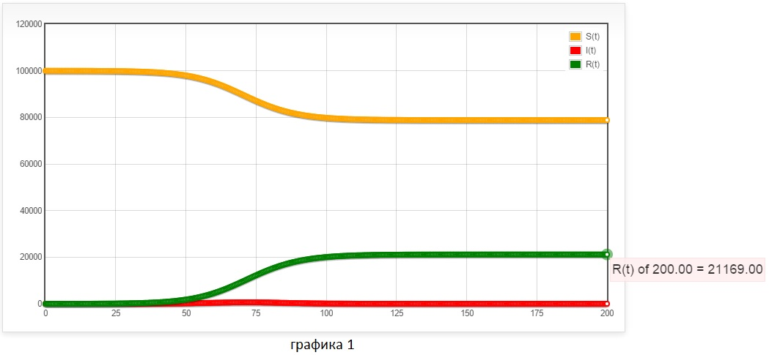
Забелязваме, че след ден 100 е почти константна функция, т.е. заразата е спряла да се разпространява. В края на разглеждания период през болестта са преминали 21169 души, което е над 21% от населението Да разгледаме по-подробно графиката на заразените (гр. 1.1):
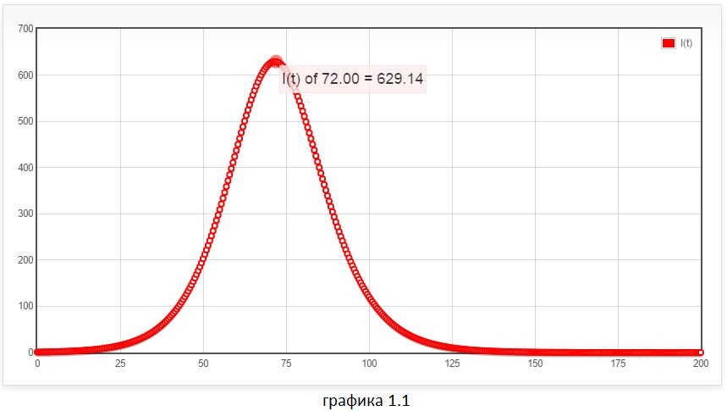
При така избраните и броят на заразените расте до ден 72 (когато достига своя максимум от 629 души) и след това започва да намалява. Да отбележим още, че епидемия е налице, защото в този случай .

5.1. Промяна на

Нека фиксираме и да видим как промяната на се отрзява на разпространението на заболяването.
Както вече отбелязахме, епидемия има точно когато . В нашия случай това означава , т.е. . Ще се убедим в това като разгледаме два случая - и .

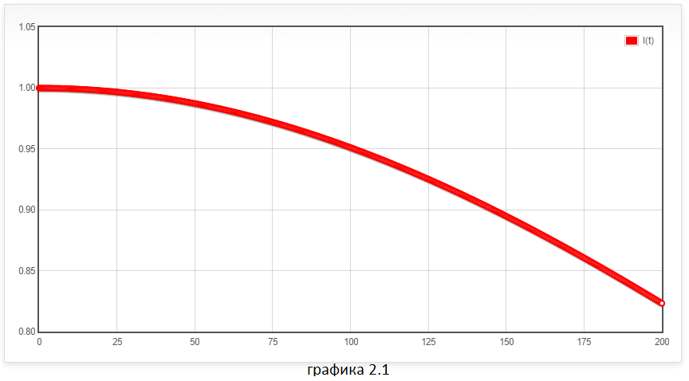
:
Броят на инфектираните намалява и епидемия така и не възниква.

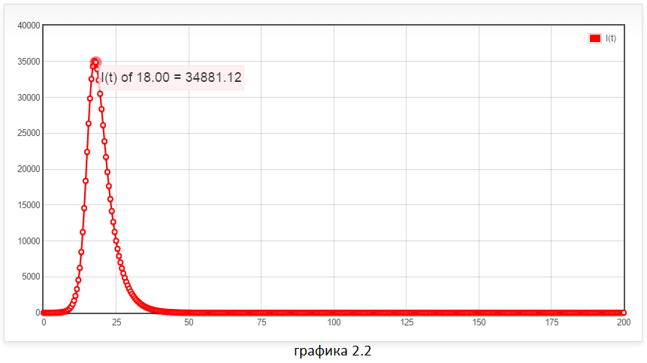
:
Тук ясно се вижда, че при по-малка скорост на остраняване епидемия има и тя се развива много по-бързо от случая, който показахме на графика 1.1 (където ). Това може да се обясни с факта, че хората са заразни и могат да предават болестта за по-дълъг период от време.

Да разгледаме и измението на другите два класа:
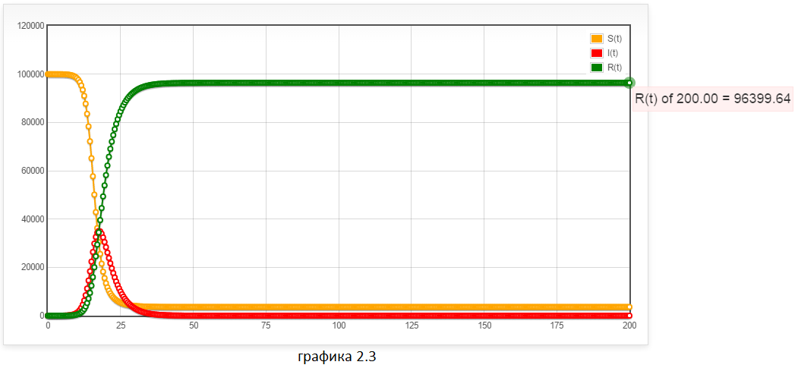
В края на разглеждания период през болестта са преминали 96399 човека, което е над 96% от цялото население.

5.2. Промяна на

Нека сега фиксираме , интересуваме се от това как промяната на влияе на разпространението на заразата.
За да има епидемия, трябва . В предишния пример се убедихме, че когато не е изпълнено неравенството, действително няма епидемия, затова ще разгледаме само случая . Можем да очакваме, че при по-висика скорост на заразяване, повече хора ще се инфектират.
Нека :
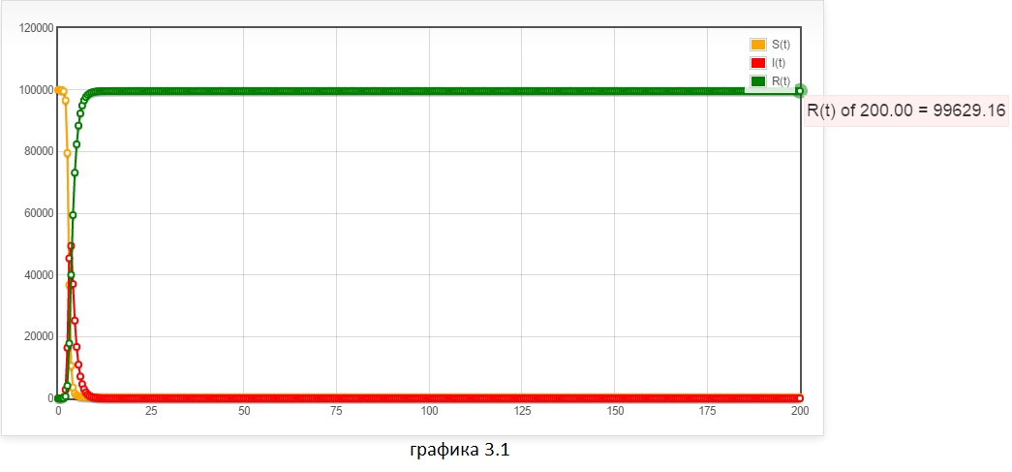
Виждаме, че през ден 200 над 99% от населението (99629 души) са преминали през болестта.

6. Източници

[1] Проф. д.м.н. Ст. Димова, доц. Т. Черногорова, гл. ас. А. Йотова, Числени методи за диференциални уравнения, Унив. изд. „Св. Кл.Охридски“, 2010.
[2] Fr. Brauer, P. Driessche, J. Wu, Mathematical Epidemiology, Springer, 2008.
[3] J. D. Murray, Mathematical Biology: I. An Introduction, Springer, 2002.
[4] H. Hethcote, J. Yorke, Gonorrhea Transmission and Control, Springer-Verlag, 1984.

